附件3

2022年度龙岗区户籍在册轮候家庭公共租赁
住房选房签约所需资料及服务指引

选房家庭请按如下指引办理相关事项：
一、所需证件及资料

1.主申请人到场签约所需证件及资料：
①身份证原件、复印件（1份）；
②申请人深圳本地银行借记卡原件、复印件（1份）。

2.成年共同申请人到场签约所需证件及资料：
①主申请人身份证复印件（1份）、共同申请人身份证原件、复印件（1份）；
②主申请人的授权委托书1份（格式详见范本1）；
③主申请人本人深圳本地银行借记卡复印件（1份）。

3.成年共同申请人以外的其他人到场签约所需证件及资料：
①主申请人身份证复印件（1份）、共同申请人本人身份证原件、复印件（1份）；
②主申请人经公证处开具的公证授权委托书1份；
③主申请人本人深圳本地银行借记卡复印件（1份）。

注：申请人委托他人选房的，申请人的身份证复印件及深圳本地银行借记卡复印件须提前签字按手印。主申请人本人深圳本地银行借记卡须预存足够金额用于支付押金（所选房源的2个月租金）。低保、优抚家庭请携带有效低保证、优抚证原件到达选房现场。

二、办理地点
选房地址：龙岗区龙城街道飞扬路天昊华庭（西门）19栋商业区一楼选房服务大厅（选房当日签订租赁合同）
★申请人具体选房时间及场次详见选房排期表（附件4）。
三、选房指引
（一）选房规则
1、请按最终公示的选房排位顺序（即选房流水号）依次选择对应户型或面积的住房。
2、申请人未按时参加选房的，按以下规则依序补选房：
申请人过号未到（电脑系统叫号，呼叫三次未到）、但在安排场次选房结束前到场的，待安排场次选房结束后，按选房排位顺序先后补选房；
申请人在安排场次未到场、但在安排场次当日选房结束前到场的，在当日选房结束后按选房排位顺序补选房；
申请人在安排场次当日选房结束前仍未到场的，视为放弃本批次选房资格。
（二）选房流程
1、签到等候
选房者到达现场后，必须佩戴口罩并接受体温检测，出示身份证，根据指示标识排队等候（间隔不小于1米），配合做好信息登记核实工作；查验健康码绿码、扫场所码。经测温合格后可进场等候签到。签到后，领取《选房通知单》等资料，再到候选区域，等待叫号。
2、呼叫验证
电脑系统将按照排位顺序呼叫（每位呼叫三次），选房者在听到自己的排位号码（即选房流水号）被呼叫后，应带齐所需证件、资料到验证处进行身份验证，验证通过后准备预选房。
3、预选房号
选房者由工作人员指引，在电脑系统中预选房号，最多可预选5个房号。
4、正式选房
当前一个选房者确认完成选房后，工作人员会按排位顺序呼叫下一位预选房者前去正式选房。选定房号后，工作人员即打印《选房确认书》，选房者在《选房确认书》上签字确认，即完成选房。
（三）选房注意事项
1、请申请人按照选房排期表规定的场次提前半个小时签到，以便提前了解选房操作流程和房源动态。
2、因场地有限，本次选房仅允许1人进入选房现场。
3、每户申请家庭选房时间不超过三分钟。房号一经选定并签字确认，不得调换。
4、选房期间，每日24时前，在龙岗政府在线区住房建设局子网站（http://www.lg.gov.cn/bmzz/zjj/）公布剩余房源情况。因选房时间有限，为尽快选到合适的房源，请申请人根据排位情况，结合网上每日发布的房源信息，事先考虑好预选方案。
四、签约注意事项
选房当日未签约的，视为自行放弃本批次选房。放弃选房行为达到三次的，退出轮候册，原轮候排序作废。
五、入住注意事项
（一）入伙时间
以入伙通知书为准，如有变动，另行通知。
（二）入住手续可由申请人或成年的共同申请人到小区物业处办理。
（三）办理入住时，由小区物业处的工作人员凭保障房公司提供的《入伙查验表》与承租方逐项查验房屋及确认水、电、燃气表的读数，经承租方核实后在《入伙查验表》上签字确认，再到小区物业处缴交物业服务费、物业专项维修资金等相关费用，及领取钥匙、门禁卡等办理相关入伙手续。
（四）物业服务费、物业专项维修资金、水费、电费、燃气、有线电视等业务费按各小区的相关规定办理，并由承租户自行承担相关费用。
（五）办完入住手续后即可领取钥匙。
六、温馨提示
（一）物业有关费用的缴交自入伙起算。
（二）交通提示：选房现场不设停车位，建议各家庭乘坐公共交通工具到达选房现场。选房现场咨询电话：0755-84576700
导航地址：深圳市龙岗区保障性住房投资有限公司（龙岗区龙城街道飞扬路天昊华庭（西门）19栋商业区一楼选房服务大厅)
公共交通：（公共交通查询结果均来自百度地图，仅供参考）
1、可乘坐：862路;M230路;M276路;M280路;M386路;M569路公交车到福安学校站下车沿天昊华庭小区步行至西门。
2、可乘坐：862路;M230路;M276路;M315路;M320路;M322路;M367路A线;M367路B线;M569路公交车，到中海康城国际站下车步行至天昊华庭小区西门。
3、可乘坐：M317路公交车到天昊华庭站下车直接步行到西门。
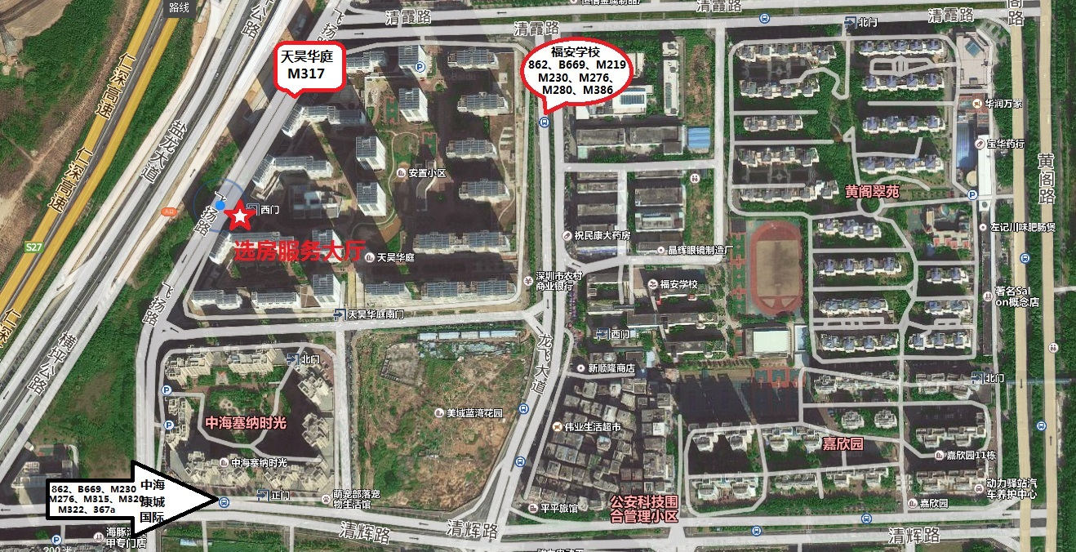

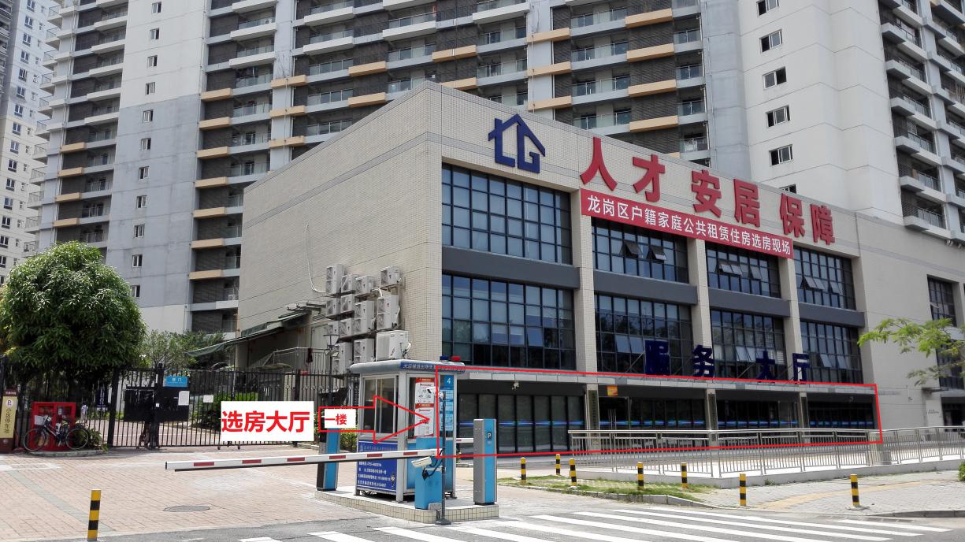

选房签约流程图

签到等候

叫号验证

预选房号

正式选房

签署《选房确认书》

签订租赁合同

范本
授 权 委 托 书

委托人： 身份证号码：
住址： 联系电话：

受托人： 身份证号码：
住址： 联系电话：

现委托 全权代理本人办理2022年度龙岗区户籍在册轮候家庭公共租赁住房选房、签约事宜。委托期限至本次公租房选房签约工作结束之日止。受托人不得转委托。
受托人所签订的与选房、签约有关的所有文件委托人均予以认可。

委托人（签字按手印）： 年 月 日

